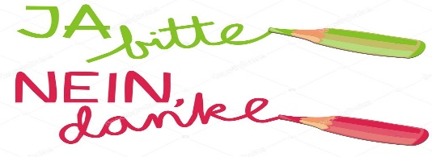
Lektion 3 Keine Marmelade opeteltavat asiat:

- aamiainen | das Frühstück
- istua | sitzen
- pöytä | der Tisch -e
- juoda | trinken
- nukkua | schlafen
- Nukuitko hyvin? | Gut geschlafen?
- Antaisitko minulle…? | Gibst du mir bitte?
- antaa | geben
- Tässä, ole hyvä! | Hier, bitte!
- vai/tai | oder
- syödä aamiaista | frühstücken
- kännykkä | das Handy -s
- nousta ylös | auf/stehen
- Anteeksi! | Entschuldigung!
- suomen kieli | Finnisch
- suomalainen | der Finne -n
- klingen | kuulostaa
- klingeln | soida
- upea | toll
- pelätä | Angst haben
- kotona | zu Hause
- soittaa puhelimella | an/rufen, er ruft… an
- myös vrt. siis | auch vrt. siis = also
- esimerkiksi | zum Beispiel
- Ei missään tapauksessa! | Auf keinen Fall
- Minun mielestäni se on… | Ich finde das…

